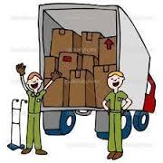

inrichten

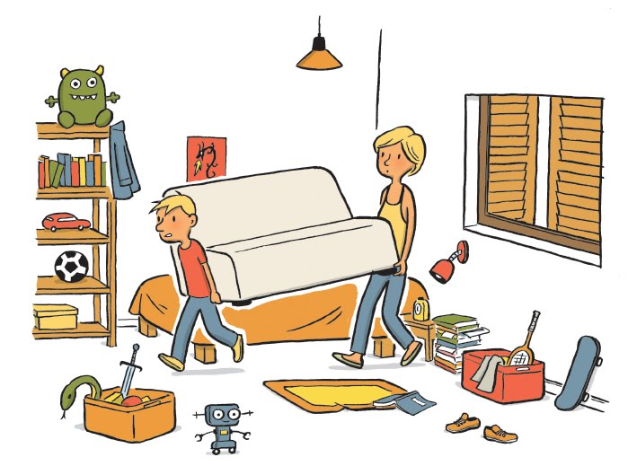

uitpakken

verhuizen

inpakken

thema: waar is….?

Inpakken is alles in dozen doen om te verhuizen.

Verhuizen: als je verhuist, ga je in een ander huis wonen.

Uitpakken is alles wat ingepakt was uit de dozen halen.

Inrichten is alles netjes op zijn plaats zetten.

